ZENITH REVELA SUS ÚLTIMAS CREACIONES EN LA
LVMH WATCH WEEK 2022

Zenith empieza el año a pleno rendimiento y presenta algunas de sus últimas creaciones en la LVMH Digital Watch Week 2022 junto a las Maisons Bulgari, Hublot y Tag Heuer. A lo largo de varios días, Zenith organizará una serie de eventos y presentaciones digitales, a los que se sumarán presentaciones físicas individuales en los mercados locales.

Este año, el protagonismo vuelve a recaer en la colección DEFY, mediante la cual la Manufactura Zenith innova y propone expresiones inéditas en el arte de la relojería. A la vanguardia se encuentra el nuevo DEFY Skyline, una colección basada en la robustez y el rendimiento que tradicionalmente han caracterizado a la línea desde los primeros relojes de bolsillo Zenith "Defi" de principios del siglo XX hasta sus referencias más recientes. El DEFY Skyline, que reinterpreta elementos del DEFY A3642 de 1969 en un contexto contemporáneo y cuenta con las prestaciones de la última generación del movimiento El Primero de la Manufactura, está llamado a convertirse en un modelo básico de Zenith.

Acerca del nuevo DEFY Skyline, el CEO de Zenith, Julien Tornare, afirma: "Tras mucho tiempo dedicado a perfeccionar el diseño, las proporciones y la precisión, mi equipo y yo estamos muy orgullosos de cómo ha resultado el DEFY Skyline. Es la expresión más pura de la línea modernista DEFY, que destaca sin estar nunca fuera de lugar, y refuerza la posición de DEFY como pionera en el futuro de la relojería".

DEFY Skyline

Siga su luz para alcanzar su estrella. En un mundo en constante evolución, en el que cada fracción de segundo puede ser decisiva, el DEFY Skyline mantiene el ritmo mediante un diseño elegante y evocador combinado con una función sin precedentes.

Su silueta arquitectónica y altamente facetada se inspira en la exclusiva geometría octogonal de los primeros modelos DEFY, entre los que se incluye el recientemente recuperado DEFY A3642, sin intentar simplemente recrear el pasado. Comparte el ADN de robustez y durabilidad con sus predecesores, pero tiene una estética más rompedora. Fijado sobre la caja de acero inoxidable de 41 mm con bordes fuertemente definidos, el bisel facetado es similar a los de los primeros modelos DEFY, reinterpretado con doce lados, en consonancia con los índices horarios. La corona a rosca blasonada con el emblema de la estrella proporciona una estanqueidad de 10 ATM (100 metros).

El DEFY Skyline, que evoca el cielo nocturno aparentemente imperturbable de una bulliciosa ciudad que nunca duerme, presenta una esfera geométricamente estructurada y caprichosamente celestial, tachonada de estrellas con acabado de rayos de sol y adornada con un motivo perfectamente alineado de estrellas de cuatro puntas grabadas, que conforman una reinterpretación moderna del logotipo de la "doble Z" de Zenith de la década de los años 60.

Además de las agujas centrales de horas y minutos y la ventanilla de la fecha a las 3 horas en el mismo color que la esfera, el DEFY Skyline aporta algo nuevo al mundo de la relojería, algo que es tanto una demostración de destreza técnica como una animación visualmente cautivadora pocas veces vista en un reloj de pulsera. En el contador pequeño situado a las 9 horas, una constante indicación de las décimas de segundo salta de manera regular en incrementos fijos, completa una revolución cada 10 segundos y recuerda al usuario la naturaleza fugaz del tiempo y la precisión del movimiento de 5 Hz de su interior.

Este rendimiento excepcional lo proporciona el nuevo calibre El Primero 3620. Construido con una arquitectura similar a la del cronógrafo con indicación de décimas de segundo El Primero 3600, este movimiento de manufactura automático, visible a través del fondo de caja abierto de zafiro, acciona la aguja de la indicación de décimas de segundo directamente desde el escape, que late a 5 Hz (36 000 VpH). También está dotado de un mecanismo de parada del segundero para ajustar la hora con precisión. El eficiente mecanismo de carga automática con masa bidireccional con motivo de estrella ofrece una reserva de marcha de 60 horas aproximadamente.

El DEFY Skyline se entrega con un brazalete de acero con una superficie satinada y bordes biselados y pulidos, que continúa a la perfección los contornos de la caja facetada. La correa de caucho a juego con motivo de cielo estrellado en consonancia con la esfera está provista de un cierre desplegable de acero y puede intercambiarse fácilmente sin necesidad de herramientas mediante el ingenioso mecanismo de cambio rápido DEFY de la caja, que consiste en botones seguros en la parte trasera.

****************************

NUEVAS CREACIONES PARA LA LVMH WATCH WEEK 2022

DEFY Revival A3642

Para entender la génesis de la nueva colección DEFY Skyline, hay que remontarse a los orígenes de la revolucionaria colección. Tras las aclamadas y codiciadas reproducciones "Revival" de modelos históricos de El Primero de los años 60 y 70, la Manufactura Zenith ha centrado su atención en otra extraordinaria pieza de 1969.

El DEFY Revival A3642, reproducido asombrosa y minuciosamente al detalle utilizando los planos de producción originales de 1969 en una edición limitada de 250 piezas, recupera todos los detalles y los elementos de diseño singulares que lo hicieron tan atractivo en su época y que establecieron los códigos que siguen inspirando las referencias DEFY actuales, entre las que se incluye el último Skyline. Esto incluye una caja octogonal combinada con un bisel de catorce caras, una esfera en un cálido tono gris con un audaz efecto degradado que se oscurece hacia el borde exterior, inusuales índices horarios cuadrados aplicados con acanaladuras horizontales, y el emblemático brazalete "escalera" de acero Gay Frères. Las agujas anchas en forma de espada están rellenas de Super-LumiNova en un tono similar al del tritio que puede encontrarse en el modelo original. Éstas se combinan con un segundero en forma de paleta que constituye un elemento destacado en numerosos relojes Zenith de la época. De hecho, las únicas diferencias estéticas entre el Revival y su progenitor son el cristal de zafiro, el fondo de caja abierto y el tipo de pigmentos luminiscentes. También se ha mantenido la estanqueidad de 30 ATM (300 metros) del original, incluso con la adición de una parte trasera transparente.

La otra diferencia principal late en el interior. En lugar del sólido fondo de caja del modelo original blasonado con una estrella de cuatro puntas, la cual se convirtió en uno de los logotipos de la marca y un recurrente elemento de diseño en los años venideros, el DEFY Revival A3642 cuenta con un fondo de caja abierto de zafiro que muestra el movimiento de manufactura automático Elite 670, que late a una frecuencia de 4 Hz (28 800 alt/h) y garantiza una reserva de marcha de 50 horas cuando se le da cuerda por completo.

Con el DEFY Revival A3642, Zenith no solo recupera una de sus referencias más audaces y espectaculares de los años 60, sino que también pone de relieve la génesis singular de la colección más atrevida e innovadora de la Manufactura mediante el regreso a los orígenes.

DEFY Extreme Carbon

Construido para resistir los elementos y equipado con el movimiento de cronógrafo automático más rápido y preciso del mundo, el DEFY Extreme es la encarnación del espíritu de innovación de la Manufactura y realza los atributos principales de la línea DEFY: la robustez y el rendimiento excepcionales. El DEFY Extreme, presentado en 2021 como la versión más audaz y robusta hasta la fecha del innovador cronógrafo automático de alta frecuencia con indicación de las centésimas de segundo de Zenith, ya ha demostrado que es más que capaz de soportar incluso los elementos más inclementes durante la primera temporada de EXTREME E. Ahora, el DEFY Extreme se presenta con una ejecución de fibra de carbono marcadamente deportiva y se inspira en el primer campeonato mundial de carreras de ralis eléctricos todoterreno, del que Zenith se enorgullece de ser Cronometrador Oficial y Socio Fundador.

La caja cuenta con un diseño llamativo y sorprendentemente ligero, e incluye pulsadores y corona de fibra de carbono estratificada de gran durabilidad. La fibra de carbono, cuyo uso está generalizado en los sectores de la automoción y la aviación, entre otros muchos, ofrece un conjunto único de propiedades de rendimiento inalcanzable por los metales. También ofrece una estética inconfundible que es sinónimo de vanguardia. Los protectores de los pulsadores, que realzan la audaz geometría angular de la caja, así como el bisel de doce caras, son de titanio microgranallado.

La esfera abierta de varias capas, dentro de la caja monolítica, presenta una mezcla de colores vivos inspirados en los esquemas de color del "X Prix" del EXTREME E, adaptados para cada carrera. La escala del cronógrafo con indicación de centésimas de segundo cuenta con marcadores amarillos brillantes, mientras que los contadores del cronógrafo de la esfera de cristal de zafiro tintado son de color azul, verde y blanco brillantes, con agujas pequeñas del mismo color. El rapidísimo calibre de cronógrafo automático de alta frecuencia puede verse parcialmente a través de la esfera y el fondo de la caja, y ofrece mediciones de tiempo de un centésimas de segundo, con dos escapes que laten a 5 Hz (36 000 VpH) para la parte horaria y a 50 Hz (360 000 VpH) para el cronógrafo.

El DEFY Extreme se entrega con tres correas que son fácilmente intercambiables sin necesidad de herramientas, simplemente utilizando el ingenioso e intuitivo mecanismo de cambio rápido de la caja. Se trata de una correa de caucho negro texturizado con un cierre desplegable de titanio microgranallado, una correa de caucho rojo texturizada y una correa de Velcro® negra con un hebilla de fibra de carbono.

DEFY 21 Chroma

Con el nuevo DEFY 21 Chroma, la Manufactura vuelve a transmitir la noción de precisión de alta frecuencia a través de frecuencias de luz y colores.

Su caja de cerámica blanca con acabado mate deja traslucir un arcoíris refractado que se despliega uniformemente por la esfera abierta y el movimiento y abarca todo el espectro cromático en una perfecta gradación. El color rojo del índice situado a las 12 horas deja paso al naranja, el amarillo, el verde, el azul, el violeta y el rosa en el sentido de las agujas del reloj. Los colores aplicados con minuciosidad en los índices y en la escala de centésimas de segundo trascienden la esfera y la caja, pues la anilla de caucho de la corona y los pespuntes de la correa de caucho blanca con efecto "cordura" comparten la paleta de colores con la esfera. Las agujas del contador del cronógrafo no se quedan atrás: cada punta luce un tono diferente.

La esfera abierta está dotada de contadores de cronógrafo blancos en relieve a juego con la caja, bajo los cuales brilla el movimiento suntuosamente decorado. Cada puente presenta un acabado en un color metálico diferente, siguiendo el degradado de los índices de la esfera. A través de la esfera y el fondo de zafiro, se puede admirar el singular cronógrafo automático de alta frecuencia El Primero 21 con indicación de las centésimas de segundo, caracterizado por su precisión y rendimiento máximo. Está equipado con dos órganos reguladores y rodajes independientes para las funciones de cronometraje y cronógrafo, que funcionan a frecuencias de 5 Hz (36 000 alt/h) y 50 Hz (360 000 alt/h), respectivamente.

Limitado a 200 unidades y disponible en las boutiques y distribuidores autorizados de Zenith en todo el mundo, el DEFY 21 Chroma pone de relieve la maestría de la Manufactura respecto del cronógrafo automático de alta frecuencia con indicación de centésimas de segundo y ofrece al mismo tiempo una paleta de colores inédita, divertida, vibrante e inesperada en un cronógrafo de alto rendimiento que no tiene precedentes.

DEFY Midnight Sunset y DEFY Midnight Borealis

DEFY Midnight, la primera colección DEFY de Zenith concebida exclusivamente para mujeres, se presentó en 2020. Con un posicionamiento exclusivo como reloj deportivo y elegante con un diseño claramente cósmico, el DEFY Midnight fue diseñado para mujeres de espíritu libre que persiguen sus sueños. La línea DEFY Midnight es una compañera versátil para las mujeres independientes contemporáneas, tal y como se destaca en la plataforma Zenith DREAMHERS, donde mujeres honestas y exitosas comparten sus experiencias y animan a otras a atreverse y luchar por sus sueños. Ahora, la colección da la bienvenida a dos nuevas incorporaciones inspiradas en un elemento central del acervo de Zenith, el cielo nocturno estrellado, así como algunos de sus fenómenos efímeros pero eternamente cautivadores: el DEFY Midnight Sunset y el DEFY Midnight Borealis.

Estas dos vibrantes versiones, albergadas en una caja de 36 mm de acero inoxidable realzada con diamantes blancos de talla brillante en el bisel, reinterpretan el trabajo artesanal tradicional de una forma nueva y sin precedentes. En el DEFY Midnight Sunset, las esferas, dotadas de un motivo guilloché con un radiante motivo de ondas, presentan una transición impecable de un rojo cálido a un tono amarillo intenso, una metamorfosis perfecta de colores que evoca el fugaz y sobrecogedor momento en el que el sol proyecta sus últimos rayos de luz antes de dar paso a la noche.

El DEFY Midnight Borealis evoca el fenómeno de las auroras boreales, o luces del norte, que se da en torno al círculo polar ártico, a través de una esfera de color azul medianoche que cambia de forma gradual y descendente a un verde esmeralda brillante. En ambos modelos, unos diamantes blancos marcan los índices horarios excepto a las 3 horas, donde se sitúa la ventanilla de fecha.

Una de las características que hacen que el DEFY Midnight sea tan versátil y adaptable a cualquier situación y atuendo, es su mecanismo de cambio rápido. Además del brazalete de acero y de las correas que vienen con el reloj, los propietarios del DEFY Midnight pueden comprar ahora una colección exclusiva de correas con un toque de Alta Costura fabricadas de manera sostenible en colaboración con Nona Source. Se trata de una empresa emergente gestada en LVMH que utiliza tejidos sobrantes de las Maisons de moda y marroquinería más prestigiosas del grupo, que se reciclan y transforman en correas de Alta Costura hechas a mano para las ocasiones especiales y se ofrecen en una amplia variedad de tejidos y colores.

ZENITH: TIME TO REACH YOUR STAR.

Zenith existe para inspirar a las personas a perseguir sus sueños y convertirlos en realidad contra todo pronóstico. Desde su fundación en 1865, Zenith se ha convertido en la primera manufactura relojera en el sentido moderno del término, y sus relojes han acompañado a figuras extraordinarias que soñaron a lo grande y lucharon para lograr lo imposible, desde el vuelo histórico de Louis Blériot a través del Canal de la Mancha hasta el salto libre estratosférico de Felix Baumgartner que batió todos los récords. Zenith pone el foco sobre mujeres visionarias y revolucionarias de ayer y de hoy, celebrando sus logros y creando la plataforma DREAMHERS para que las mujeres compartan sus experiencias e inspiren a otras a hacer realidad sus sueños.

Zenith utiliza exclusivamente sus propios movimientos, desarrollados y manufacturados de forma interna, en todos sus relojes. Desde la creación de El Primero en 1969, el primer calibre de cronógrafo automático del mundo, Zenith no ha dejado de dominar y perfeccionar la complicación, hasta alcanzar una precisión de décimas de segundo en las últimas líneas Chronomaster y de centésimas de segundo en la colección DEFY. Zenith ha dado forma al futuro de la relojería suiza desde 1865 acompañando a aquellos que se atreven a desafiar sus propios límites y a derribar barreras. The time to reach your star is now.

DEFY SKYLINE
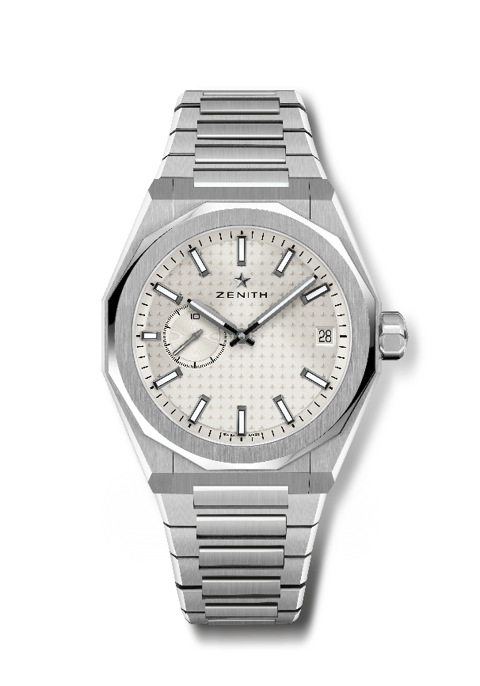
Referencia: 03.9300.3620/01.I001

Puntos clave: reloj El Primero con tres agujas. Indicación de alta frecuencia: subesfera con indicación de décimas de segundo a las 9 horas. Áncora y rueda de escape de silicio. Motivo de cielo estrellado en la esfera. Corona a rosca. Sistema integral de correas intercambiables.
Movimiento: El Primero 3620, automático.
Frecuencia: 36 000 alt/h (5 Hz).
Reserva de marcha: 60 horas aproximadamente.
Funciones: indicación central de horas y minutos. Contador con indicación de décimas de segundo a las 9 horas. Indicación de la fecha a las 3 horas.
Acabados: masa oscilante especial con acabados satinados.
Precio: 8400 CHF.
Material: acero inoxidable.
Caja: 41 mm.
Estanqueidad: 10 ATM.
Esfera: rayos de sol plateada.
Índices: rutenio negro, facetados y recubiertos de Super-LumiNova SLN C1.
Agujas: rutenio negro, facetadas y recubiertas de Super-LumiNova SLN C1.
Brazalete y cierre: brazalete y cierre desplegable de acero inoxidable. Se presenta con una correa de caucho verde caqui con un motivo de cielo estrellado y cierre desplegable.

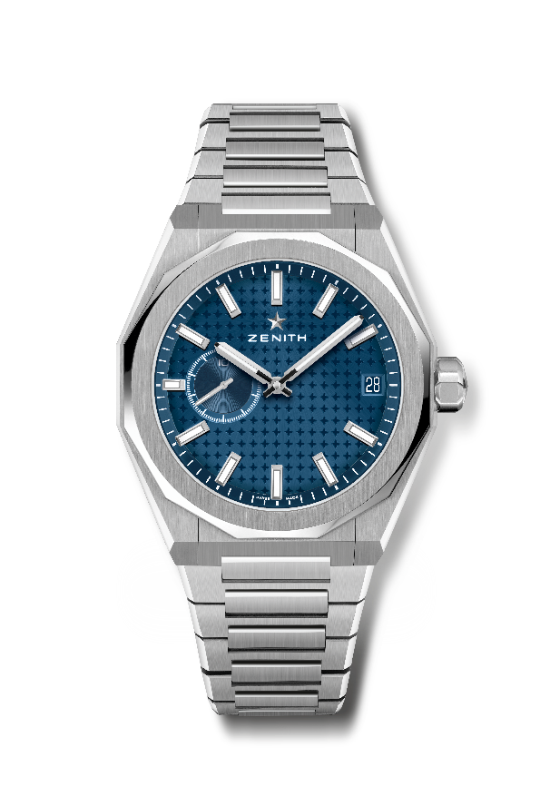
DEFY SKYLINE
Referencia: 03.9300.3620/51.I001

Puntos clave: reloj El Primero con tres agujas. Indicación de alta frecuencia: subesfera con indicación de décimas de segundo a las 9 horas. Áncora y rueda de escape de silicio. Motivo de cielo estrellado en la esfera. Corona a rosca. Sistema integral de correas intercambiables.
Movimiento: El Primero 3620, automático.
Frecuencia: 36 000 alt/h (5 Hz).
Reserva de marcha: 60 horas aproximadamente.
Funciones: indicación central de horas y minutos. Contador con indicación de décimas de segundo a las 9 horas. Indicación de la fecha a las 3 horas.
Acabados: masa oscilante especial con acabados satinados.
Precio: 8400 CHF.
Material: acero inoxidable.
Estanqueidad: 10 ATM.
Caja: 41 mm.
Esfera: rayos de sol azul.
Índices: rodiados, facetados y recubiertos de Super-LumiNova SLN C1.
Agujas: rodiadas, facetadas y recubiertas de Super-LumiNova SLN C1.
Brazalete y cierre: brazalete y cierre desplegable de acero inoxidable. Se presenta con una correa de caucho azul con un motivo de cielo estrellado y cierre desplegable.

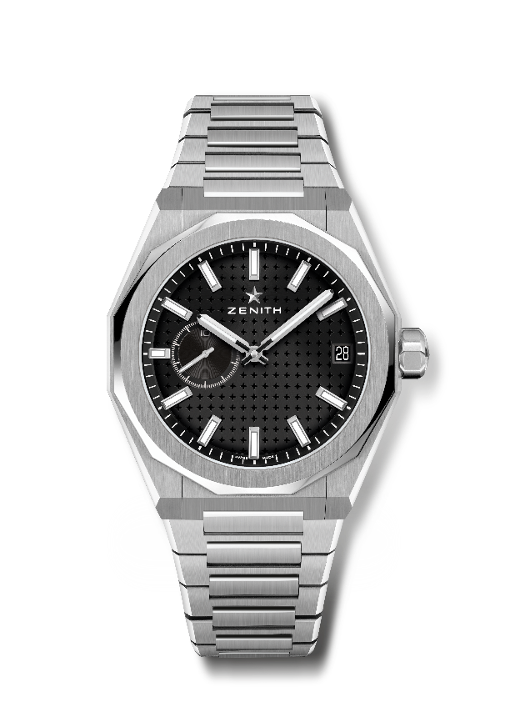
DEFY SKYLINE
Referencia: 03.9300.3620/21.I001

Puntos clave: reloj El Primero con tres agujas. Indicación de alta frecuencia: subesfera con indicación de décimas de segundo a las 9 horas. Áncora y rueda de escape de silicio. Motivo de cielo estrellado en la esfera. Corona a rosca. Sistema integral de correas intercambiables.
Movimiento: El Primero 3620, automático.
Frecuencia: 36 000 alt/h (5 Hz).
Reserva de marcha: 60 horas aproximadamente.
Funciones: indicación central de horas y minutos. Contador con indicación de décimas de segundo a las 9 horas. Indicación de la fecha a las 3 horas.
Acabados: masa oscilante especial con acabados satinados.
Precio: 8400 CHF.
Material: acero inoxidable.
Estanqueidad: 10 ATM.
Caja: 41 mm
Esfera: rayos de sol negra.
Índices: rodiados, facetados y recubiertos de Super-LumiNova SLN C1.
Agujas: rodiadas, facetadas y recubiertas de Super-LumiNova SLN C1.
Brazalete y cierre: brazalete y cierre desplegable de acero inoxidable. Se presenta con una correa de caucho negro con motivo de cielo estrellado y cierre desplegable.

DEFY REVIVAL A3642
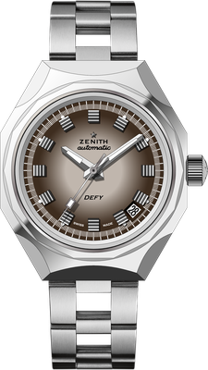
Referencia: 03.A3642.670/75.M3642

Puntos clave: Recuperación original del modelo de 1969, referencia A3642. Caja octogonal con el icónico bisel de catorce caras. Edición limitada de 250 ejemplares.
Movimiento: Elite 670, automático.
Frecuencia: 28.800 alt/h (4 Hz).
Reserva de marcha: mín. 50 horas.
Funciones: indicación central de horas y minutos. Segundero central. Indicación de la fecha a las 4:30 horas.
Acabados: Nueva masa oscilante con forma de estrella y acabado satinado.
Precio: 6900 CHF
Material: acero inoxidable.
Estanqueidad: 30 ATM.
Caja: 37 mm
Esfera: Marrón con degradado.
Índices: rodiados y facetados
Agujas: rodiadas y facetadas, recubiertas de Super-LumiNova SLN C1.
Brazalete y cierre: brazalete "troquelado" de acero inoxidable.

DEFY 21 CHROMA
Referencia: 49.9010.9004/01.R947

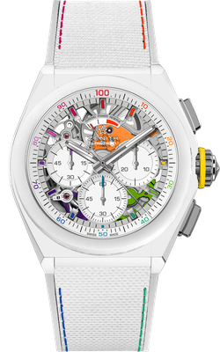
Puntos clave: movimiento de cronógrafo con indicación de las centésimas de segundo. Frecuencia característica y exclusiva de una rotación por segundo de la aguja del cronómetro. 1 escape para el reloj (36 000 alt/h / 5 Hz); 1 escape para el cronógrafo (360 000 alt/h / 50 Hz). Cronómetro certificado. Edición limitada de 200 ejemplares.
Movimiento: El Primero 9004 Automático.
Frecuencia: 36 000 alt/h (5 Hz).
Reserva de marcha: mín. 50 horas.
Funciones: función cronógrafo con indicación de las centésimas de segundo. Indicación de reserva de marcha del cronógrafo a las 12 horas. indicación central de horas y minutos. Segundero pequeño a las 9 horas, aguja central del cronógrafo, contador de 30 minutos a las 3 horas, contador de 60 segundos a las 6 horas.
Acabados: Puentes con revestimiento de PVD color arcoíris + Masa oscilante especial azul
con acabado satinado.
Precio 14 400 CHF.
Material: Cerámica blanca mate.
Estanqueidad: 10 ATM.
Caja: 44 mm.
Esfera: Índices
blancos esqueletizados: Rodiados, facetados y recubiertos de barniz color arcoíris.
Agujas: rodiadas, facetadas y recubiertas de barniz con color.
Brazalete y cierre: Caucho blanco con caucho blanco "efecto cordura" y multicolor. Triple cierre desplegable de titanio.

DEFY EXTREME
Referencia: 10.9100.9004/22.I200

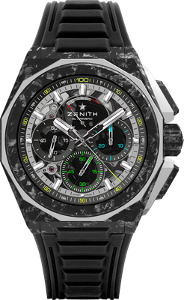
Puntos clave: Diseño más sólido, atrevido y potente. Movimiento de cronógrafo con indicación de las centésimas de segundo
Frecuencia característica y exclusiva de una rotación por segundo de la aguja del cronógrafo. 1 escape para el reloj (36 000 alt/h / 5 Hz); 1 escape para el cronógrafo (360 000 alt/h / 50 Hz)
Cronómetro certificado. Corona a rosca. Sistema integral de correas intercambiables. 2 correas incluidas: 1 correa de caucho con cierre desplegable de titanio negro microgranallado y 1 correa de Velcro® con hebilla de carbono. Esfera de zafiro.
Movimiento: El Primero 9004 Automático.
Frecuencia: 36 000 alt/h (5 Hz).
Reserva de marcha: mín. 50 horas.
Funciones: función cronógrafo con indicación de las centésimas de segundo. Indicación de reserva de marcha del cronógrafo a las 12 horas. indicación central de horas y minutos. Segundero pequeño a las 9 horas, aguja del cronógrafo central que da una vuelta cada segundo, contador de 30 minutos a las 3 horas, contador de 60 segundos a las 6 horas.
Acabados: platina principal de color negro en el movimiento + masa oscilante especial.
Masa oscilante con acabado satinado.
Precio 24 900 CHF.
Material: carbono y titanio microgranallado
Estanqueidad: 20 ATM.
Caja: 45 mm.
Esfera: Zafiro tintado con tres contadores de color negro.
Índices: rodiados, facetados y recubiertos de Super-LumiNova SLN C1.
Agujas: rodiadas, facetadas y recubiertas de Super-LumiNova SLN C1.
Brazalete y cierre: caucho negro. Triple cierre desplegable de titanio con revestimiento de DLC negro. También se presenta con una correa de caucho roja, una correa de Velcro® negra y una hebilla de carbono.

DEFY MIDNIGHT SUNSET
Referencia: 16.9200.670/33.MI001
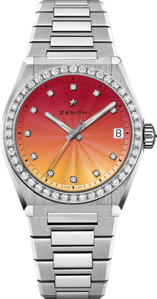
Puntos clave: caja de 36 mm dedicada a las mujeres. Esfera degradada. Sistema integral de correas intercambiables. Estuche de correas incluido: 3 correas de colores distintos y un cierre desplegable intercambiable.
Movimiento: Elite 670 SK Automático.
Frecuencia: 28 800 alt/h (4Hz)
Reserva de marcha: mín. 50 horas.
Funciones: indicación central de horas y minutos. Segundero central. Indicador de la fecha a las 3 horas.
Precio: 11400 CHF.
Engaste de joyas: 1,48 cts, bisel 44 diamantes VS talla brillante, esfera 11 diamantes VS talla brillante.
Material: acero inoxidable con bisel engastado con diamantes.
Estanqueidad: 10 ATM.
Esfera: efecto degradado de rojo a amarillo y motivo guilloché.
Caja: 36 mm.
Índices: índices de diamantes
Agujas: rodiadas, facetadas y recubiertas de Super-LumiNova SLN C1.
Brazalete y cierre: acero inoxidable con sistema de correas intercambiables. Se presenta con 3 correas de colores distintos.

DEFY MIDNIGHT BOREALIS
Referencia: 16.9200.670/34.MI001

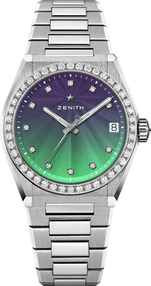
Puntos clave: caja de 36 mm dedicada a las mujeres. Esfera degradada. Sistema integral de correas intercambiables. Estuche de correas incluido: 3 correas de colores distintos y un cierre desplegable intercambiable.
Movimiento: Elite 670 SK Automático.
Frecuencia: 28 800 alt/h (4Hz).
Reserva de marcha: mín. 50 horas.
Funciones: indicación central de horas y minutos. Segundero central. Indicador de la fecha a las 3 horas.
Precio: 11400 CHF.
Engaste de joyas: 1,48 cts, bisel 44 diamantes VS talla brillante, esfera 11 diamantes VS talla brillante.
Material: acero inoxidable con bisel engastado con diamantes.
Estanqueidad: 10 ATM.
Esfera: efecto degradado de azul a verde y motivo guilloché.
Caja: 36 mm.
Índices: índices de diamantes
Agujas: rodiadas, facetadas y recubiertas de Super-LumiNova SLN C1.
Brazalete y cierre: acero inoxidable con sistema de correas intercambiables. Se presenta con 3 correas de colores distintos.

